- Заданы два момента времени в часах, минутах и секундах (в пределах одних суток). Найти продолжительность промежутка времени между ними в тех же единицах.
- Написать программу для расчета по двум формулам.
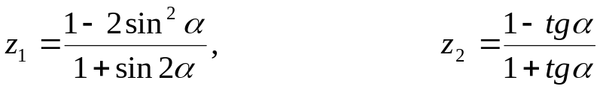
- Написать программу для решения квадратного уравнения.
- Написать программу для определения попадания точки в заштрихованную область, представленную на рис.1.
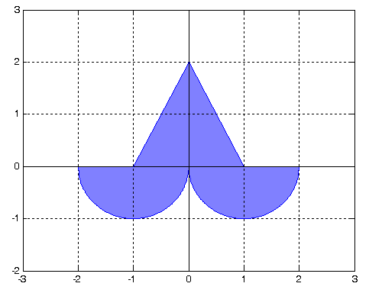
- Напишите программу, которая запрашивает у пользователя номер дня недели, затем выводит название дня недели или сообщение об ошибке, если введены неверные данные.
- Напишите программу, которая по дате определяет день недели, на который эта дата приходится. Для вычисления дня недели воспользуйтесь формулой:
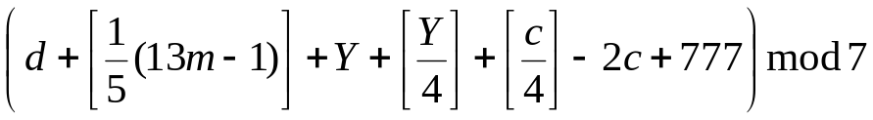.
Здесь d – число месяца, m – номер месяца, если начинать счет с марта, как это делали в Древнем Риме (март – 1, апрель –2, … февраль –12), Y – номер года в столетии, с – количество столетий. Квадратные скобки означают, что надо взять целую часть от значения, находящегося в скобках. Вычисленное по формуле значение определяет день недели: 1 – понедельник, … 6 – суббота, 0 – воскресение.
- Перевести заданное целое число (<4000) в систему римского счета.
Для справки: Римские цифры, цифры древних римлян. Система Р. ц. основана на употреблении особых знаков для десятичных разрядов I = 1, Х =10, С = 100, М = 1000 и их половин V = 5, L = 50, D = 500. Натуральные числа записываются при помощи повторения этих цифр. При этом, если большая цифра стоит перед меньшей, то они складываются (принцип сложения), если же меньшая - перед большей, то меньшая вычитается из большей (принцип вычитания). Последнее правило применяется только во избежание четырёхкратного повторения одной и той же цифры. Цифры I, Х, С ставятся соответственно перед Х, С, М для обозначения 9, 90, 900 или перед V, L, D для обозначения 4, 40, 400. Например, VI = 5+1 = 6,IV = 5 - 1 = 4 (вместо IIII). XIX = 10 + 10 - 1 = 19 (вместо XVIIII), XL = 50 - 10 =40 (вместо XXXX), XXXIII = 10 + 10 + 10 + 1 + 1 + 1 = 33 и т.д. Выполнение арифметических действий над многозначными числами в этой записи весьма неудобно. Система Р. ц. в настоящее время не применяется, за исключением, в отдельных случаях, обозначения веков (XV век и т.д.), годов н. э. (MCMLXXVII т. д.) и месяцев при указании дат (например, 1. V.1975), порядковых числительных, а также иногда производных небольших порядков, больших трёх: y^{IV}, y^{V} и т.д.
I | 1 | VIII | 8 | LXXV | 75 | D | 500
II | 2 | IX | 9 | XCII | 92 | DCXCV | 695
III | 3 | X | 10 | IC | 99 | DCCIL | 749
IV | 4 | XVIII | 18 | C | 100 | M | 1000
V | 5 | XXXI | 31 | CCCII | 302 | MCMIX | 1909
VI | 6 | XLVI | 46 | CDXLI | 441 | MCMLXXXIV | 1984
VII | 7 | L | 50 | ID | 499 | MCMXCIX | 1999

